Emballage och grovsopor får inte slängas i detta soprum
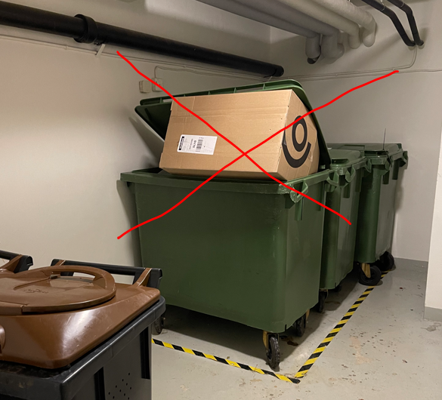

Vi har ett grovsoprum i Garaget, markplan. Går ni in i garaget via garageporten så ligger detta grovsoprum direkt till höger. Här kan ni exempelvis slänga emballage i form av wellpapp. Förpackningar till mjölk etc. slängs i källsortering, närmast sådan hittar ni vid ICA Axelsberg.

